080079

J’ai-z-un amant qui est tout drôle
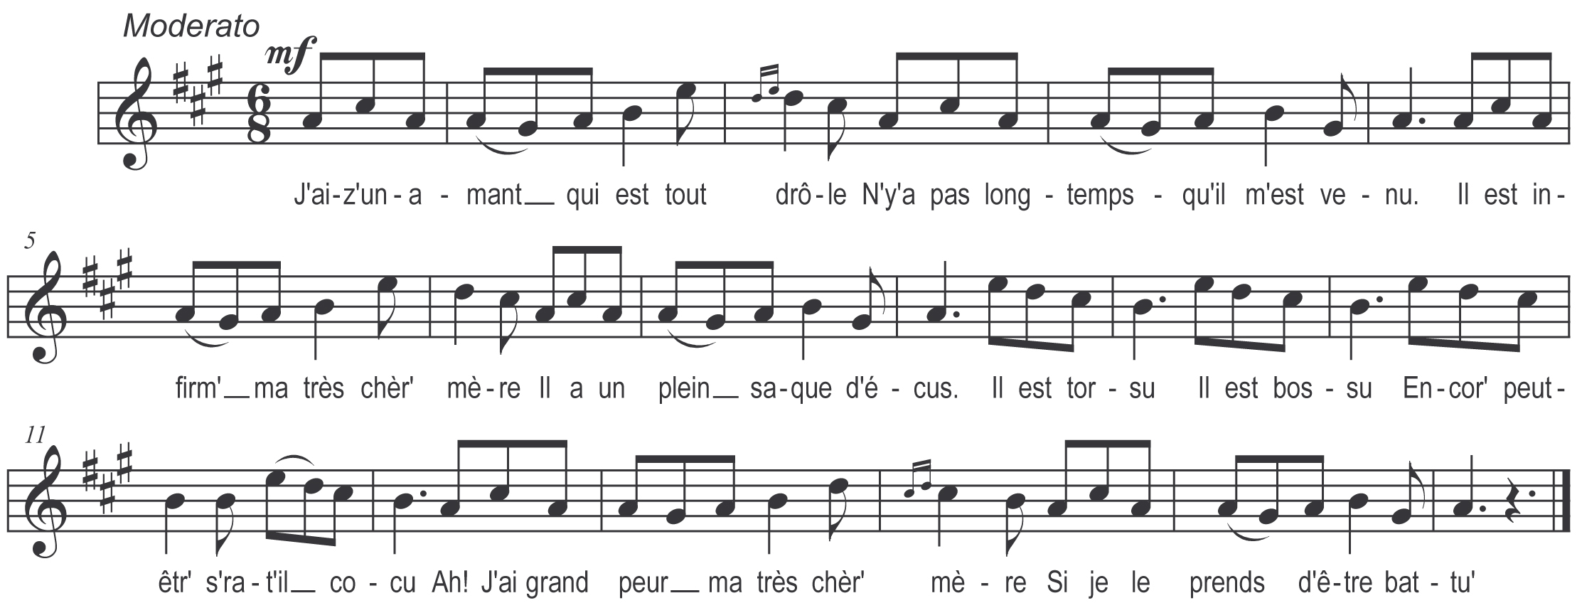

J’ai-z-un amant qui est tout drôle
N’y a pas longtemps qu’il m’est venu
Il est infirm’ ma très chèr’ mère
Il a un plein saque d’écus
Il est torsu
Il est bossu
Encor’ peut être s’ra t-il cocu
Ah! J’ai grand peur ma très chèr’ mère
Si je le prends d’être battu’

Oh ! Prends-le va ! Prends-le ma fille
Prends-le, prends et ne crains rien
Car j’ai fait longtemps la vie
Que ton père ne savait rien
Faut le chérir
Et l’embrasser
Et lui conter mille amitiés
Et jamais lui dire ma fille
Jamais lui dir’ c’que t’as pensé

Puisque c’est comme ça ma mère
Je voudrais déjà qu’o seit fait
Et qu’o ait fait souner les cloches
Pour tout le peuple assembler
Car j’ai grand peur
D’un grand malheur
Qu’il en soit d’moi comm’ de ma sœur
Que sitôt l’premier soir des noces
Du mal d’enfant j’ai les douleurs

Le lendemain l’on fit les noces
Les invités sont assemblés
Tout un chacun va-t-en carrosse
Jusqu’au curé pour les marier
Le marié
Bien habillé
Comme un jeune et beau chevalier
A-t-un manteau dessus sa bosse
Pour cacher son infirmité

Au bout d’un mois ou cinq semaines
L’a-t- accouché de deux enfants
Faut deux parrains et deux marraines
Pour les baptiser promptement
Le marié
Bien étonné
Ah ! Qu’a fait ça sont-ils les draps
L’y a-t-un mois ou cinq semaines
Là vour les autres portent neuf mois

Et si les cocus du village
Aviant des sounettes au cou
………………………………..
………………………………...
Feriant drelin’
Feriant dindin’
Tant que les cloches du Boupère
N’ariant jamais fait pareil train

Note : Il a tréjous été question des sounanges de Boupère

